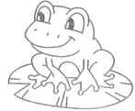VÍZ VILÁGNAPJA: …………………………………


Vízparti terepgyakorlat
2. osztály

Terepgyakorlat időpontja: …………………………………………
Terepgyakorlat helyszíne: …………………………………………
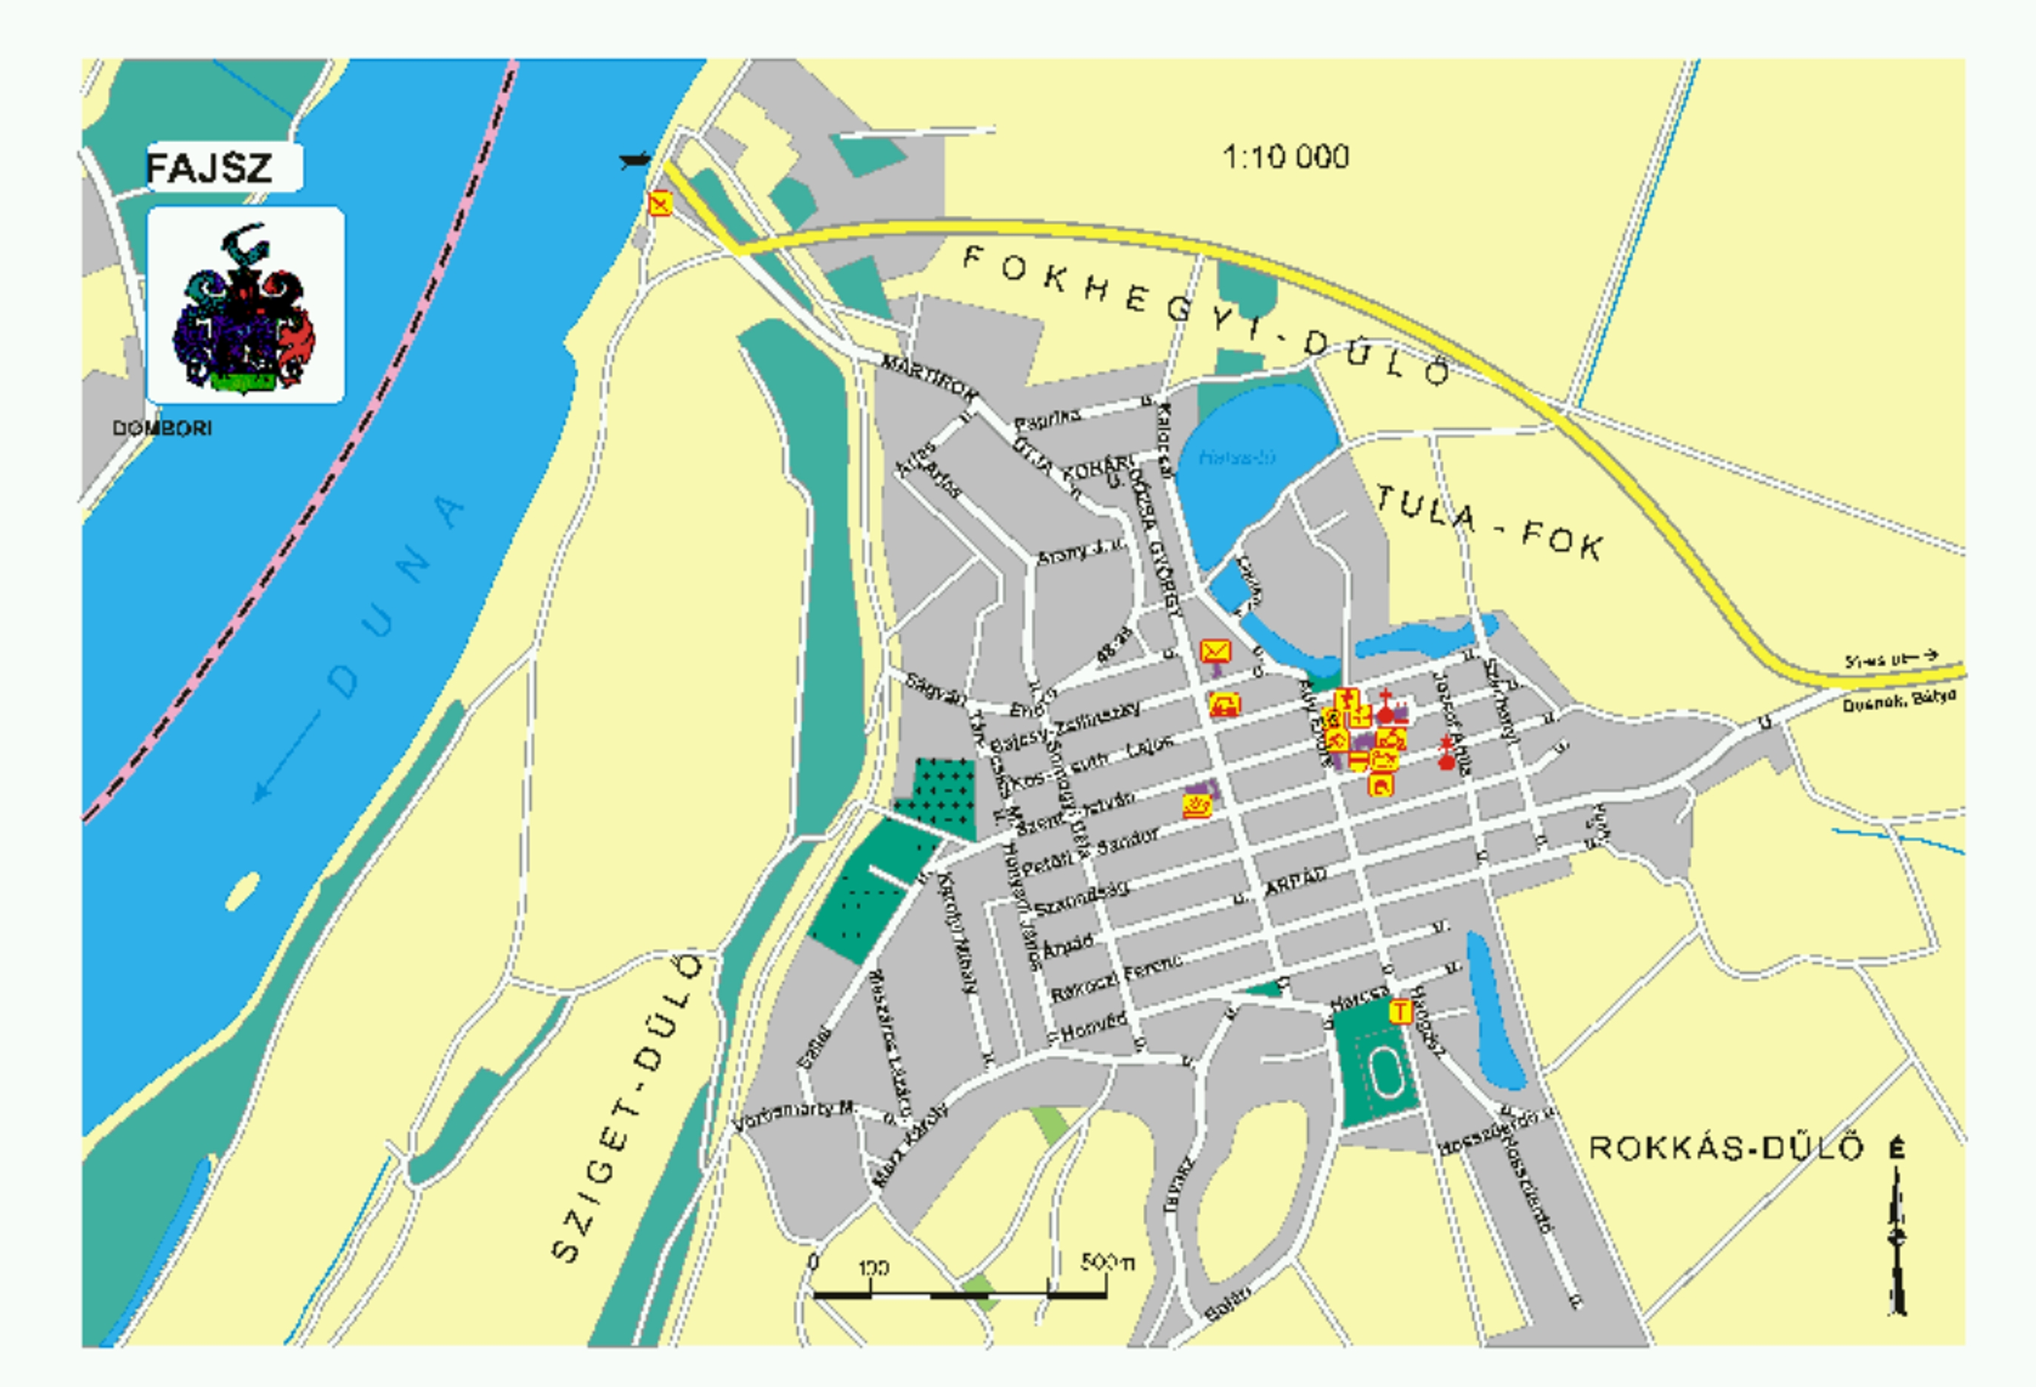
Színezzétek ki kékkel az úti célt!
 Egészítsd ki, ne feledd!
A séta során vigyá_____ a természetre!
Ne szemete_____, ne tördeld le az ágakat!
Csak a földre lehullo_____ termések_____ gyűjt_____ össze!
Ne zavard hangoskodá_____al, a tópart csen_____ét!
Vízvizsgálat
A víz hőmérséklete: …………C
Húzd alá a megfelelő szót!
Milyen a vízminta tisztasága?
kristálytiszta opálos kevéssé zavaros zavaros nagyon zavaros
Milyen a vett vízminta szaga?
szagtalan szaga van földszagú kellemetlen szagú
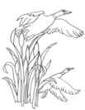
Önálló munka
Írd a szavakat a megfelelő helyre!
hínáros nádas parti füzes
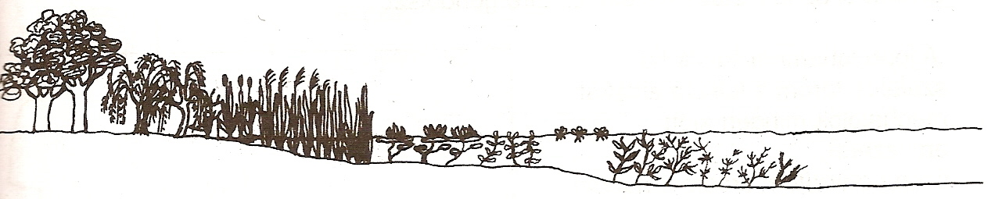
............................. ……………………… ……………………..
Milyen növényeket láttál a vízben és vízparton?
………………………………………………………………………………………………………………………………………………………………………………

Milyen állatokat láttál a vízben és vízparton?
………………………………………………………………………………………………………………………………………………………………………………

Milyen mozgásokat figyeltél meg?
Pl. A víz fodrozódik, a nád ………………………………………………………...
………………………………………………………………………………………
Mit tapasztaltál a vízparti séta során? Vigyáznak –e az emberek ezekre a területekre? Milyen jó és rossz példát láttál?
☺ jó példa: ……………………………………………………………………….
☹ rossz példa: ……………………………………………………………………

